氏名： | 生年月日：西暦 年 月 日
ご所属： | 会員番号：
単位取得申請書（移行申請）

老年薬学認定薬剤師制度施行細則 附則8項に基づき、取得単位を申請します。
- 8単位の構成は問いません（施行細則第17条を適用しない）。
氏名： | 生年月日：西暦 年 月 日
ご所属： | 会員番号：
 | 単位の内容 | 単位数（ご記入ください）
様式5 | 単位シール（緑色または橙色） | 単位
 | 2020年度、2021年度 日本老年薬学会学術大会（6単位/1枚） | 単位
様式6 | 本学会学術大会での発表 | 単位
 | 本学会学術大会、主催・共催研修会の講師等 | 単位
 | 論文、総説・解説の掲載 | 単位
 | 本学会企画e-learning受講（上限4単位） | 単位
 | 他学会への参加 | 単位
 | 合計 | 8 単位 以上

〇本学会が発行した単位シール(下記参照)、日本老年薬学会学術大会参加証を貼付してください。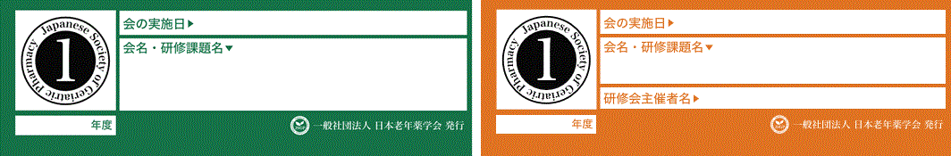
単位シール
学術大会参加証
貼付

